PRUEBA DE EDUCACIÓN FÍSICA 1er. PERIODO GRADO 6°

CAPACIDADES FISICAS: Las cualidades o capacidades físicas son los componentes básicos de la condición física y por lo tanto elementos esenciales para la prestación motriz y deportiva, por ello para mejorar el rendimiento físico el trabajo a desarrollar se debe basar en el entrenamiento de las diferentes capacidades. Todos disponemos de algún grado de fuerza, resistencia, velocidad, equilibrio, etc., es decir, todos tenemos desarrolladas en alguna medida todas las cualidades motrices y capacidades físicas. Mediante el entrenamiento, su más alto grado de desarrollo, cuestionan la posibilidad de poner en práctica cualquier actividad físico-deportiva. Además en su conjunto determinan la aptitud física de un individuo también llamada condición física. Las podemos dividir en dos grupos:

Capacidades condicionales: (Fuerza, Resistencia y Velocidad). Estas capacidades están determinadas por los procesos energéticos y del metabolismo de rendimiento de la musculatura voluntaria.

RESISTENCIA: Es la capacidad de realizar o mantener un esfuerzo durante un tiempo prolongado, es decir, durante el mayor tiempo posible. Es la capacidad de un músculo(s) o del cuerpo para repetir muchas veces una actividad. Depende principalmente del buen funcionamiento del corazón, de los pulmones, del sistema circulatorio y del grado de entrenamiento.
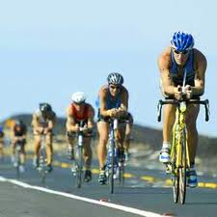
Clases de Resistencia:
Resistencia aeróbica (orgánica): cuando soportamos esfuerzos prolongados de una intensidad media. Es la demanda de oxígeno (en sangre) que la actividad provoca por el esfuerzo.
Resistencia anaeróbica: nos permite mantener un esfuerzo de intensidad elevada durante la mayor tiempo posible. La actividad es corta que no provoca más demanda (necesidad) de oxígeno (en sangre).

FUERZA: Es la capacidad que nos permite, mediante acciones musculares (contracción), vencer una resistencia u oponerse a ella; y en algunos casos crear la tensión suficiente para intentarlo.
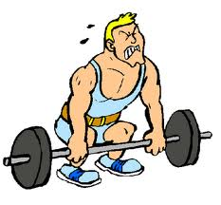
Clases de fuerza:
Contracción isotónica o dinámica (con movimiento); supone el acortamiento o alargamiento del músculo con un correspondiente movimiento de las partes implicadas.

Contracción isométrica o estática (sin movimiento); es la fuerza máxima ejercida contra una resistencia inamovible.
VELOCIDAD: Es la capacidad de hacer uno o varios movimientos en el menor tiempo posible. Tiempo que se tarda en cubrir una distancia determinada (menor tiempo posible).
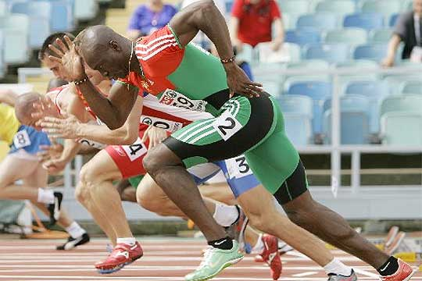
Clases de Velocidad:
Velocidad de reacción: capacidad de reaccionar ante un estímulo.
Velocidad gestual o de ejecución: ejecutar un gesto correctamente en el menor tiempo posible.
Velocidad de traslación: distancia recorrida en el menor tiempo.
Velocidad de resistencia: capacidad de resistir cierto tiempo la velocidad.

Capacidades Coordinativas: (Coordinación, Flexibilidad, Equilibrio y Agilidad). Vienen determinadas por los procesos de dirección del sistema nervioso, y dependen de él. Su nombre proviene de la capacidad que tiene el cuerpo de desarrollar una serie de acciones determinadas.
COORDINACION: Es una capacidad física complementaria que permite al deportista realizar movimientos ordenados y dirigidos a la obtención de un gesto técnico. Es decir, la coordinación complementa a las capacidades físicas básicas. Podemos hacer cualquier tipo de movimientos: rápidos -velocidad-, durante mucho tiempo -resistencia- y para desplazar objetos pesados -fuerza-. Para "convertir" estos movimientos en gestos técnicos, precisan de coordinación.
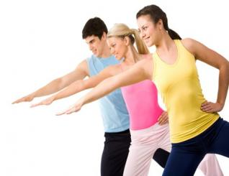
Clases de coordinación:
Coordinación segmentaria: Se refiere a los movimientos que realiza un segmento -brazo, pierna- y que pueden estar relacionados con un objeto: balón, pelota, implemento, etc. Diferenciaremos dos tipos de coordinación segmentaria: Coordinación óculo – pédica (ojo-pies) y Coordinación óculo – manual (ojo-mano).
Coordinación dinámica general.- Los movimientos son dirigidos y están sincronizados afectando a todo el cuerpo, desde los pies hasta la visión, pasando por tronco y brazos o manos. Coordinación Espacial.- Los movimientos son ajustados para adaptarse al desplazamiento de un móvil y / o al de los demás deportistas, cuyas trayectorias se producen en un espacio.
FLEXIBILIDAD: Es la capacidad de mover el cuerpo o alguna de sus partes con gran amplitud, sin producirse daño, gracias a la movilidad articular y a la elasticidad de los tejidos. Depende de dos factores:

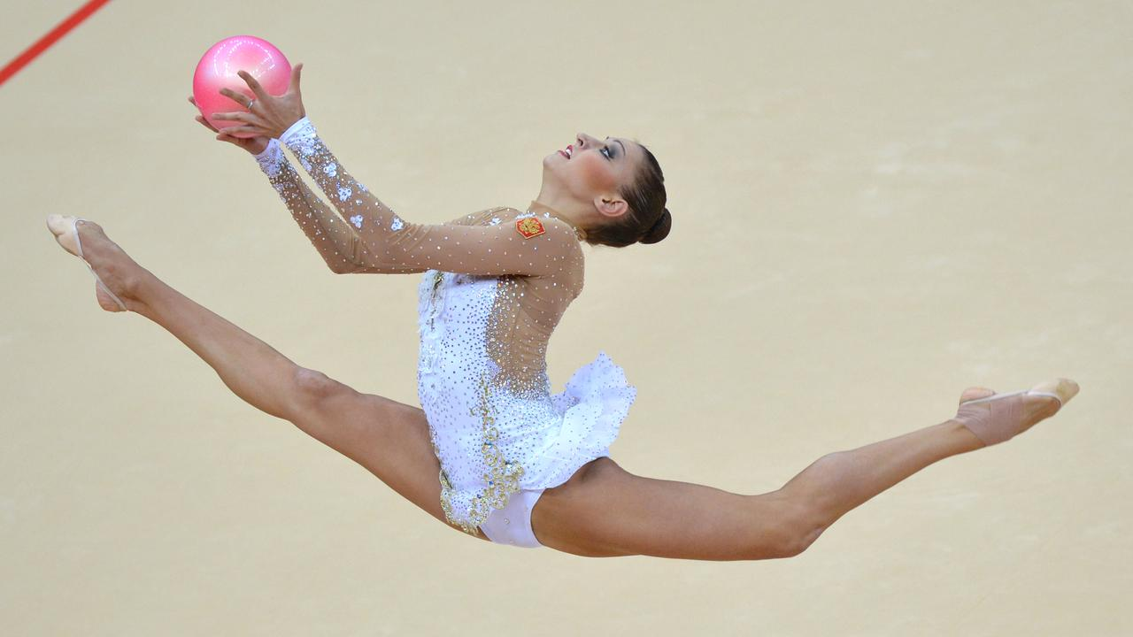
Movilidad articular: posibilidad que tienen las articulaciones de realizar el máximo recorrido.
Elasticidad muscular: posibilidad que tienen nuestros tejidos y músculos de deformarse (estirarse) y recuperar su forma.

EQUILIBRIO: Dentro de cualquier actividad física que se desarrolle, el equilibrio es una de las piezas más importantes a la hora de tener que controlarse corporalmente hablando, es decir, sin equilibrio sería prácticamente imposible realizar con esmero algún ejercicio deportivo, cualquiera sea este.
El equilibrio mientras la persona crece, va en aumento, y en el caso de un constante entrenamiento, es posible que el equilibrio vaya de la mano de la coordinación. Por lo tanto, el equilibrio, es simplemente, el correcto posicionamiento del cuerpo dentro de un espacio determinado. También debemos estar en conocimiento de los dos tipos existentes de equilibrio, siendo éstos: El equilibrio dinámico, y el estático.
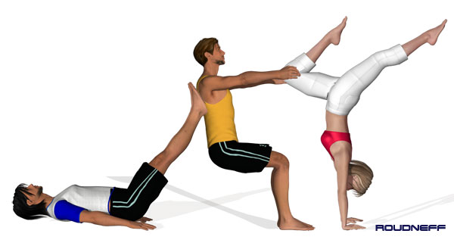
AGILIDAD: Es quizá una de las características más particulares dentro de dicha actividad, ya que su presencia en el ejercicio, nace como resultado de otras cualidades ejecutadas en el ejercicio, como lo son la velocidad y la flexibilidad, por ende la agilidad nace de la “combinación” de estos dos puntos.
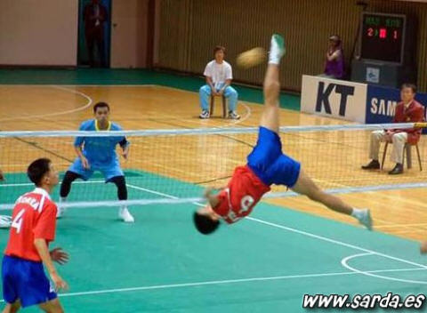

Selección múltiple con única respuesta:
- Las Capacidades Físicas son:
- Son características fundamentales de la condición física.
- Son componentes secundarios de la condición física.
- Son componentes psíquicos y de la personalidad del deportista.
- Son características de indumentaria e implementos utilizados por el deportista.
- Las Capacidades condicionales son:
- Fuerza – Resistencia – Movilidad.
- Resistencia – Velocidad – Coordinación.
- Velocidad – Fuerza – Resistencia.
- Coordinación – Agilidad – Equilibrio.

- Las Capacidades Coordinativas son:
- Coordinación – Velocidad – Movilidad.
- Coordinación – Fuerza – Resistencia.
- Flexibilidad – Equilibrio – Agilidad.
- Flexibilidad – Velocidad – Resistencia.
- La Fuerza es:
- La contracción muscular que depende del ejercicio realizado.
- Realizar o mantener un ejercicio durante un tiempo prolongado.
- Realizar un ejercicio en el menor tiempo posible.
- Realizar ejercicios ordenados y dirigidos a un gesto técnico.
- La Resistencia es:
- Realizar ejercicios con gran amplitud.
- Correcto posicionamiento del cuerpo dentro de un espacio determinado.
- Es la combinación de velocidad y flexibilidad.
- Realizar o mantener un ejercicio durante un tiempo prolongado.
- La Velocidad es:
- La contracción muscular que depende del ejercicio realizado.
- Realizar un ejercicio en el menor tiempo posible.
- Realizar ejercicios con gran amplitud.
- Realizar o mantener un ejercicio durante un tiempo prolongado.
- El Equilibrio es:
- Realizar ejercicios ordenados y dirigidos a un gesto técnico.
- Es la combinación de velocidad y flexibilidad.
- La contracción muscular que depende del ejercicio realizado.
- Correcto posicionamiento del cuerpo dentro de un espacio determinado.
- La Flexibilidad es:
- Realizar ejercicios con gran amplitud.
- Realizar o mantener un ejercicio durante un tiempo prolongado.
- Realizar ejercicios ordenados y dirigidos a un gesto técnico.
- Correcto posicionamiento del cuerpo dentro de un espacio determinado.
- La Coordinación es:
- Es la combinación de velocidad y flexibilidad.
- Realizar ejercicios ordenados y dirigidos a un gesto técnico.
- La contracción muscular que depende del ejercicio realizado.
- Realizar o mantener un ejercicio durante un tiempo prolongado.
- La Agilidad es:
- Realizar un ejercicio en el menor tiempo posible.
- Realizar ejercicios ordenados y dirigidos a un gesto técnico.
- Es la combinación de velocidad y flexibilidad.
- Realizar ejercicios con gran amplitud.

